Как скучно жить нам будет на планете
Где птицы не поют и не смеются дети.
Поможем птицам, ведь они – друзья.
Друзей в беде бросать никак нельзя!

В воспитании подрастающего поколения немаловажную роль играет общение ребенка с живой природой. Одними из самых доступных в общении, являются птицы.
Птицы - наиболее распространенные спутники человека. К сожалению, мы забываем о братьях наших меньших, а ведь они отличаются умом и смекалкой, и им не просто бывает в морозные дни. Зимой птицы часто гибнут. А ведь нужно всего им немного белого хлеба, семечек и может быть немного сала, а для кормушки годится обычный молочный пакет.
Прикармливая птичек зимою, мы помогаем им лучше пережить это трудное время, не откочевывая от нас в леса или дальше на юг. Тем самым скромная птичья столовая сделает полезное дело, привлекая птиц в наши сады и парки.
Зима – настоящее испытание для пернатых. Под слоем снега им довольно сложно находить корм для поддержания жизненных сил. Кормушка станет спасением для птиц в зимние месяцы, когда они вынуждены спасаться не только от мороза, но и голода. Существует множество вариантов, как сделать кормушку своими руками, позволяющих смастерить оригинальные конструкции из подручных материалов.

Хорошая кормушка для птиц должна иметь:

- Крышу, которая позволяет защитить корм от выпадающих осадков. Намоченный снегом или дождем корм быстро становится непригодным к употреблению.
-Широкое отверстие, позволяющее птичке беспрепятственно проникать внутрь кормушки и выбираться из нее.
-Стойкий к повышенной влажности и перепадам температур материал изготовления, применение которого позволит создать кормушку, готовую прослужить не один сезон.

Таким образом, вы не ограничены только деревянным стройматериалом, по сути кормушку можно сделать из чего угодно.

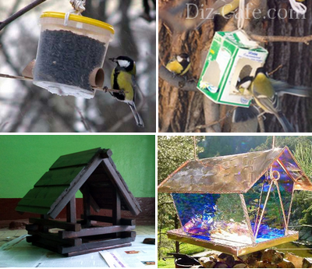

Делаем классическую кормушку из дерева

Деревянные кормушки для птиц в виде миниатюрных домиков изготавливаются из досок и влагостойкой фанеры. Представленный вариант относится к разновидности бункерных кормушек, в которых провиант поступает в птичью «столовую» порциями, что значительно облегчает хозяину присмотр за пернатыми.
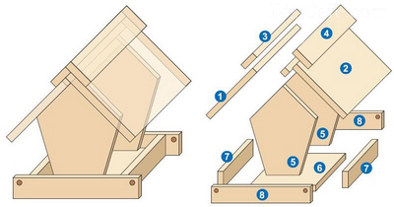

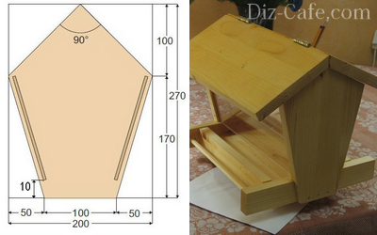

Вместо влагостойкой фанеры можно использовать оргстекло, для крепления которого в боковых стенках следует прорезать пазы глубиной по 4 мм с помощью фрезерной машинки. Оптимальный размер боковой стенки, выполненной из оргстекла, будет равен 160х260 мм. Для фиксации боковых панелей к торцу стенок можно также использовать шурупы. Для соединения деталей кормушки для птиц из дерева можно использовать как деревянные канты и клей, так и обыкновенные саморезы. Углы изделия обязательно следует зашкурить. Для обустройства жердочки используется круглая планка (эл.8), которая крепится к краям бортика в просверленные 10 мм отверстия. Теперь можно крепить крышу. Для этого левая половинка крыши прочно фиксируется к боковым стенкам. Отдельно скрепляются между собой правая половинка крыши и конек. Лишь после этого с помощью мебельных петель обе половинки крыши собираются в единую конструкцию. Образовавшийся в собранном изделии зазор между оргстеклом и дном конструкции позволяет регулировать подачу корма: одной заправки кормушки может хватать на 2-3 недели. Благодаря прозрачности оргстекла легко наблюдать за количеством еды для птиц. Красивая и функциональная конструкция почти готова. В качестве завершающего штриха изделие можно покрыть слоем олифы или окрасить.

Другие оригинальные идеи
Вариаций изготовления подвесных «столовых» для пернатых множество. Самый распространенный и простой в создании вариант строительства кормушки – из пластиковой бутылки или пакета сока.
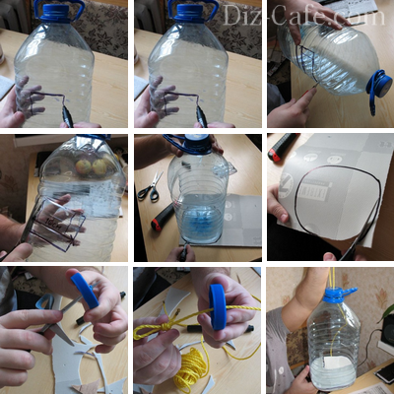
Предпочтительно использовать емкости объемом не менее 1-2 литра, что позволит посещать кормушки и угощаться «вкусностями» не только маленьким воробьям и синичкам, но голубям и другим относительно крупным птицам. В верхней части упаковки прорезаются отверстия для продевания лески или шнурка. Длина крепежа должна составлять 25-40 см. С обеих сторон тары с помощью ножниц или ножа напротив друг друга выполняются два просторных входа, позволяющих птицам беспрепятственно наслаждаться трапезой. На изготовление простой конструкции уходит не более 15-20 минут. Готовое изделие легко фиксируется с помощью шнурка в удобном месте возле дома и наполняется любимыми птичьими лакомствами. Еще одни вариант простой в изготовлении кормушки из пластиковой бутылки: Вот еще некоторые примеры оригинальных конструкций: Проявив немного фантазии, можно из самых обыкновенных бутылок создать оригинальные кормушки для птиц, которые станут настоящим украшением участка Простые в изготовлении и удобные в уходе вариации бункерных кормушек. Продумывая, как построить кормушку для птиц, вовсе не обязательно «изобретать велосипед». Достаточно вспомнить примеры обустройства знакомых с детства функциональных конструкций и, проявив немного фантазии, создать интересную в исполнении подвесную «столовую», которая будет радовать семейство привлекательным внешним видом, а пернатых гостей вкусными угощениями.

Классическая кормушка

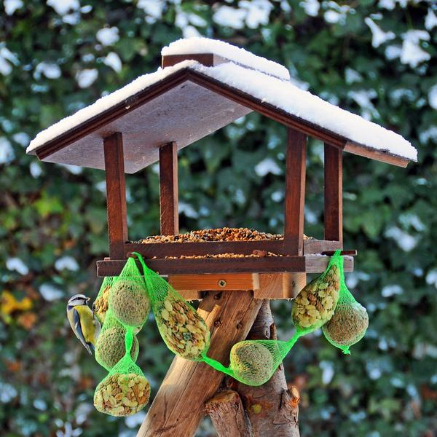

Кормушка из майонезного ведерка

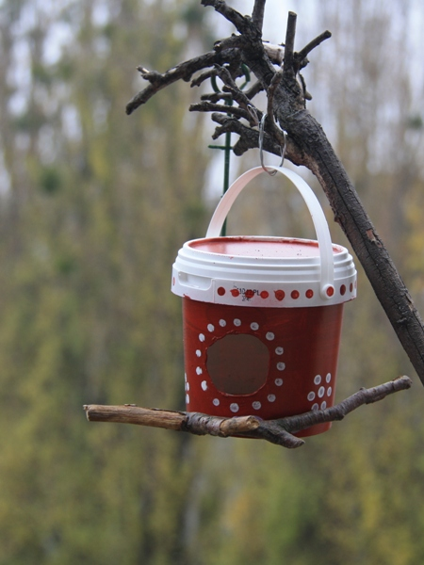

Кормушка из жестяной банки

